Endstation
von Sabrina Gabler
in der Bearbeitung von Lucia Laier und
dem Literatur-Theater Kurs 13
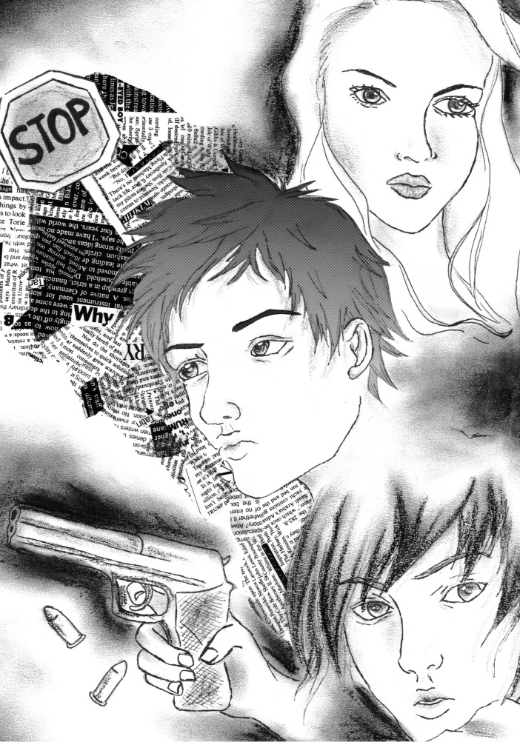
Aufführungstermine:
Samstag, der 7. Mai 2011, 19.00 Uhr
Sonntag, der 8. Mai 2011, 19.00 Uhr
Montag, der 9. Mai 2011, 19.00 Uhr

Aufführungsort:
Theatersaal im 2. Stock des Ludwig-Frank-Gymnasiums Mannheim

Dauer ca. zwei Stunden
Vor der Aufführung und während der Pause bieten die Schüler und Eltern der Klasse 5c Erfrischungen und Snacks an.

Eintritt: Erwachsene 6 .- Euro, Studenten/Auszubildende 5.- Euro, Schüler 4.- Euro
Die Schauspieler:

Rolle: | Name: | Klasse:
Kai Lesch | Marcel Zauner-Wieczorek | 13
Stefan Schuster | Matthias Blösch | 13
Evi Brem | Julia Baarends | 13
Melanie Berger | Buket Sarikaya | 13
Jessica Mai | Katharina Röhrich | 13
Alex Weizler | Roman Kuris | 13
Mark Diezler | Dzmitry Litmanovich | 13
Dennis Platz | Dimitri Gendler | 13
Karin Talner | Sonja Chrobok | 13
Britta Klee | Michelle Fox | 13
Nicole Weber | Sandy Mayer | 13
Frau Beck | Jennifer Biedermann | 13
Dr. Emilia Stubbe | Larissa Vetter | 13
„Über-Ich“ | Irina Kasakow,  Nicole Warzecha | 13  13
Mutter | Irina Kasakow | 13
Reporterin | Stephanie Sieth | 13

Ton: Tom Lorenz und Alexander Oettinger
Licht: Karl-Heinz Sachs, Christian Annamaier,
Jonathan Ehrhardt, Said Guettari
Choreografie: Sandy Mayer
Bühnenbild: BK-Kurs 13
Plakat: Michelle Fox
Programmheft: Stephanie Schnorr
Film: Larissa Vetter und Nicole Warzecha
Kostüme: Literatur-Theater Kurs
Ausstattung: Literatur-Theater Kurs
Maske: Literatur-Theater Kurs
Co-Regie: Stephanie Schnorr
Regie: Lucia Laier

Zum Inhalt:
„Wir sind nicht nur für unser Tun verantwortlich, sondern auch für das, was wir nicht tun?" So lautet die Einsicht der Überlebenden eines Amoklaufs.

Stefan und Kai gehören nicht zu den tonangebenden Cliquen in der Klasse. Als Außenseiter werden sie gehänselt und offen verachtet, ihr gelegentliches Aufbegehren wird mit Demütigungen, Zerstörung und Schlägen beantwortet. Die Lehrer schauen nicht richtig hin, lassen sich von den Meinungsführern der Klasse Sand in die Augen streuen. Die Eltern haben keine Zeit und andere Sorgen. Nur Evi ist mit Stefan und Kai befreundet und macht sich Sorgen um die zunehmende Frustration und Isolation der Freunde, die sich bald in Zerstörungswut und Hass wandelt: „Wir machen der Sache ein Ende. Wir werden uns rächen, dann könnt ihr uns nicht mehr übersehen, uns schlecht behandeln. Ihr sollt am eigenen Leib erfahren, was ihr uns angetan habt, und wir werden euer und unser eigenes unwürdiges Leben beenden."

Der Literatur- und Theater-Kurs 13 hat dieses Schulstück „Endstation“ von Sabrina Gabler über einen Amoklauf für Sie einstudiert und greift damit eine Thematik auf, die äußerst ernst, sehr aktuell und vor allem tragisch ist.
Wir zeigen Ihnen dieses Theaterstück, weil es uns ein Anliegen ist, nicht nur den Lernprozess im Theaterspiel und im Dramaturgischen zu präsentieren, sondern um auch unsere Betroffenheit zu dieser Problematik zu artikulieren.

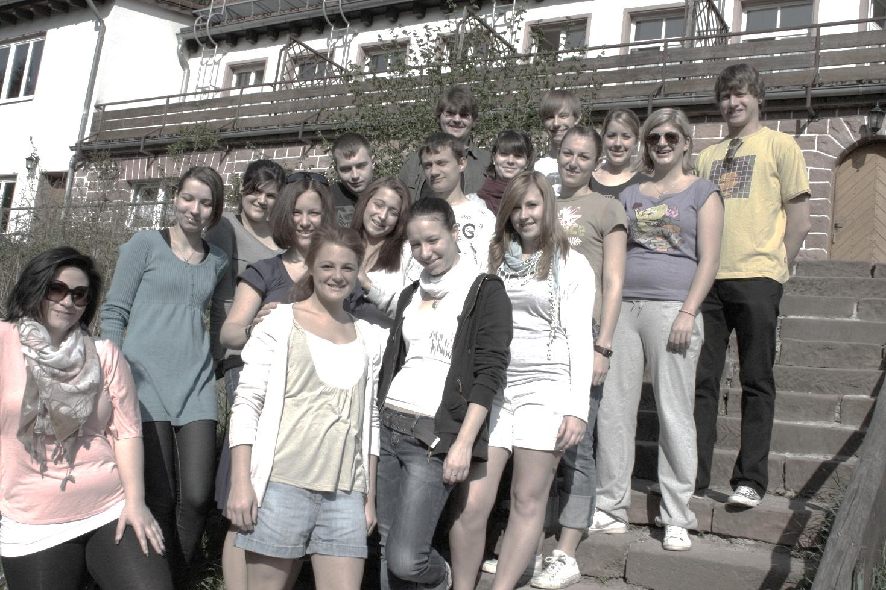

Wir danken unserem Schulleiter, Herrn OStD Hans-Jürgen Seidling, für die großartige und vertrauensvolle Unterstützung unseres Projektes.
Wir danken unseren Sekretärinnen, Frau Nohe und Frau Scheid, für den aufreibenden Kartenverkauf und ihre Hilfeleistungen in vielen Situationen.
Wir danken Herrn StD Reusch für die unkomplizierte Gestaltung unserer Vertretungen.
Wir danken Herrn Pfeiffer für die Betreuung des Bühnenaufbaus und der Technik.
Wir danken Frau Weyer für die Mithilfe bei der Maske.
Wir danken Herrn Wiegand für seine Unterstützung beim Bühnenbild.
Wir danken dem Verwalter und dem Personal des Naturfreundehauses in Elmstein für die liebevolle Betreuung während unserer Probentage.
Wir danken dem Förderverein des Ludwig-Frank-Gymnasiums für die finanzielle Zuwendung in der Vergangenheit.
Wir danken den Eltern für ihre bewundernswerte Hilfe in vieler Hinsicht.
Wir danken unserem Kollegium für die Loyalität und das Verständnis.
Und zum Schluss danken wir unseren Familien für die unendliche Geduld und ihre tatkräftige Mithilfe.
Ohne die Mithilfe all dieser Menschen wäre unsere Aufführung nicht möglich geworden.
Wir danken der Freilichtbühne für die Gewährung einer Zusatzvorstellung in ihren Räumen.
Danke!

